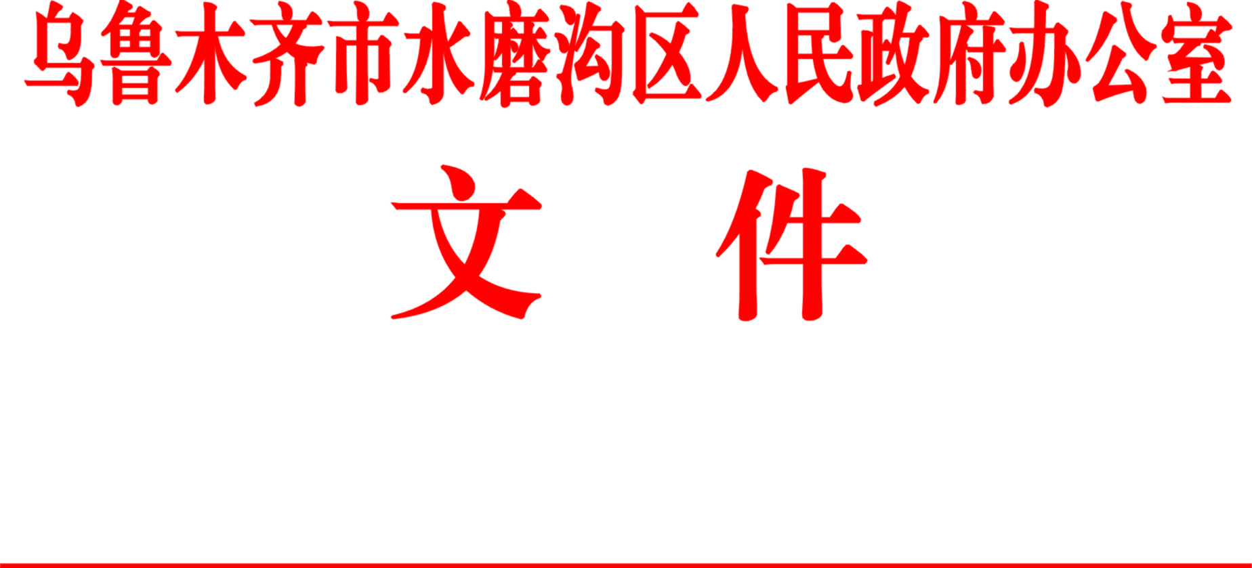

水政办〔2018〕68号

关于印发水磨沟区2018年扬尘污染专项治理
工作方案的通知

各片区管委会、街道办事处，区属各委、局、办：
《水磨沟区2018年扬尘污染专项治理工作方案》经区人民政府研究同意，现发给你们，请认真遵照执行。

2018年9月21日

水磨沟区2018年扬尘污染专项治理工作方案

按照市委、市政府关于打好“三大污染防治攻坚战”的安排部署，严格落实“天变蓝”工作控尘要求，为确保我区打赢蓝天保卫战，进一步加强全区大气污染防治工作，区政府决定在全区范围内开展为期2个月的专项治理行动，以更加严密的组织、更加有力的专项治理、更加严厉的举措，对施工工地、拆迁工地，混凝土搅拌站和沥青拌合站，渣土场、砂石料场等开展扬尘专项整治，有效控制全区开放扬尘源，确保城区空气质量持续改善，特制定本方案。
一、指导思想
以保障人民群众环境权益、改善环境质量为工作重点，开展生态文明建设，加大环境综合整治力度，坚决抑制城区扬尘污染，不断提高城市环境综合管理水平和环境监管能力，进一步改善我区大气环境质量。
二、工作原则
坚持“属地管理、条块结合”和“统一领导、部门联动、分工负责”的原则，全面加强施工工地、拆迁工地，混凝土搅拌站和沥青拌合站，渣土场、砂石料场等扬尘污染防治专项整治工作。
三、组织机构
为加强对全区扬尘污染专项治理工作的领导，区政府成立专项治理工作领导小组：
组 长：宋 斌 区委副书记、常务副区长
副组长：李玉文 区人大常委会副主任、市政市容管理局
局长
冯 雷 区政府副区长
孟 勇 区政府副区长
张 北 区政府副区长
成 员：王 剑 苇湖梁片区党工委副书记、管委会主任
任晓江 七纺片区党工委副书记、管委会主任
李铁英 新民路片区党工委副书记、管委会主任
解 斌 六道湾片区党工委副书记、管委会主任
李福明 八道湾片区党工委书记、人大工作委员
会主任
孙 毅 南湖南路片区党工委副书记、管委会主任
周 芸 南湖北路片区党工委副书记、管委会主任
赵 巍 七道湾片区党工委副书记、管委会主任
李 征 榆树沟街道党工委副书记、办事处主任
丁晓峰 石人子沟街道党工委副书记、办事处主任
马卫平 振安街街道党工委副书记、办事处主任
李 伟 龙盛街街道党工委副书记、办事处主任
邓 松 华光街街道党工委副书记、办事处主任
李振玮 水塔山街道党工委副书记、办事处主任
马 冬 区建设局局长
余 刚 区执法局局长
陈宏伟 区林业园林管理局局长
孙若明 区征收办书记
黄喜顺 区交警大队教导员
申平凡 区环保局环境监察大队大队长
于 水 区环卫清运队队长
领导小组负责统筹推进全区扬尘污染专项治理工作，调度治理工作进程，确保完成治理任务。领导小组下设办公室，办公室设在区环保局，办公室主任由张北同志兼任，副主任由申平凡同志担任。
四、专项治理时间
9月15日—11月15日，开展为期2个月的扬尘污染专项治理。
五、专项检查方式和内容
（一）场内检查
监督查处辖区范围内的建筑工地，按照《乌鲁木齐建筑工程施工现场扬尘污染防治实施细则》有关要求，严格落实统一的扬尘污染防治措施。区建设局审批的建筑工地，由区建设局负责监管；市建委审批的建筑工地，按照属地管理原则，由所在管委会（街道）负责监管。对扬尘污染防治措施落实不到位的工地要求停工整改，并监督其完善扬尘污染防治措施，经再次勘查满足要求后方可复工。重点加强场地平整及土方开挖、回填过程的扬尘管控。施工现场禁止焚烧沥青、油毡、橡胶、塑料、皮革、垃圾等其他产生烟尘的物质。
责任单位：区建设局，各管委会（街道）
责 任 人：马 冬，各管委会（街道）主任
配合单位：区环保局
- 上路检查
1.监督查处辖区范围内的建筑工地，按照《建筑工地现场环境与卫生标准》要求，规范化管理建筑垃圾的拉运。权限内的建筑工地，由区执法局监管，权限外的建筑工地，按照属地管理原则，由所在管委会（街道）监管。
责任单位：区执法局，各管委会（街道）
责 任 人：余 刚，各管委会（街道）主任
配合单位：区环保局
2.合理规划散装物料运输车辆的运输路线，确保实现定人、定车，强制要求按照规定路线、规定时段、规定时速行驶。严格执行《散装物料运输车辆密闭标准》，对城区内主要路段不定时间、不定地点、无规律设立卡点，确保所有散装物料运输车辆做到密闭运输，严防遗撒；严禁重点监督查处建筑工地的散装车辆未配装密闭运输装置带泥上路、违规倾倒、运输遗撒的行为；监督查处散装物料运输车辆未落实密闭运输要求的行为。对不符合规定的渣土车、物料车等散装物料运输车辆一律查扣重罚，连同车辆所属单位和使用单位一并停工整改。严格落实“黄标车”限行和“无标车”禁行措施。
责任单位：区交警大队
责 任 人：黄喜顺
配合单位：区执法局，各管委会（街道）
3.对辖区内主要路段分阶段进行严控，并在辖区重点路段设立固定卡点，每日23:00—次日02:00开展夜间检查，确保所有散装物料运输车辆做到密闭运输，严防遗撒。
责任单位：各管委会（街道）
负 责 人：各管委会（街道）主任
配合单位：区执法局、环保局、交警大队
（三）目的地检查
对辖区渣土场进行严格管控，对未落实扬尘污染防治设施，物料运输车辆管理不严，导致扬尘污染严重的渣土场实施停工整改。
责任单位：区执法局
责 任 人：余 刚
配合单位：区环保局，各管委会（街道）
（四）干道检查
1.机械化清扫全区主次干道，加大对重点货运车辆行驶道路的清扫保洁力度，城区主要道路每日洒水不低于10次，规模以上施工工地周边2公里范围内每日洒水不低于19次。合理配置吸扫车、洒水车，保证洒水频次。推广城市道路清扫保洁组合新工艺，采取车行道清洗、步道冲刷、人工快速保洁的清洁方式，定期公布超标路段，增加冲洗频次，有效控制单位面积尘土残存量。指导相关管委会（街道）做好洒水降尘工作，查处未严格落实道路清扫湿法作业的行为。
责任单位：区环卫清运队
责 任 人：于 水
配合单位：各管委会（街道）
2.加大对辖区人行道、巷道的冲洗保洁，对于无法实施机械化清扫的路段采用人工方式清扫，做好洒水降尘工作，防止因清扫方式不当而造成的二次扬尘污染。
责任单位：各管委会（街道）
责 任 人：各管委会（街道）主任
配合单位：区环卫清运队
（五）绿地检查
每周对主干道两旁绿化带、树木进行一次清洗降尘。对全区公共地区裸露空地（土堆）进行绿化处理，对公共区域以外的空地（土堆）责令相关单位进行绿化种植。加大对园林绿化施工扬尘污染防治的监管。实施绿化工程时，根据现场情况采取围挡、洒水、覆盖等方式进行防尘；每日施工结束后，对现场进行清理，尚未完成绿化时对裸地实施覆盖。
责任单位：区林业园林管理局
责 任 人：陈宏伟
配合单位：各管委会（街道）
（六）拆迁检查
加强拆迁工地扬尘污染防治，监督查处权限内的拆迁工地编制拆除施工方案，落实拆除施工现场各项防尘措施，配备喷淋设施，采取湿法作业；搭建围挡，避免粉尘、废弃物和杂物外飘；拆迁现场严禁焚烧垃圾和各种废弃物；拆迁后的建筑垃圾、渣土等应立即进行覆盖处理，并在一周内完成清运；清运车辆必须采用封闭式专用车辆。拆迁结束后裸露地面必须采取硬化、绿化、覆盖等防尘措施。所有工地大风天气停止作业。
责任单位：区征收办
责 任 人：孙若明
配合单位：区建设局、环保局，各管委会（街道）
（七）国控点检查
1.将周边区域细化为若干个网格（楼院、小区），把区域内所有企业、主次干道、背街小巷、公共场所、居民小区等全部纳入网格管理。三级网格每日开展巡查，排查周边餐饮油烟、散煤燃烧、施工工地等污染源点，监督自治区纪检委施工工地严格落实“七个百分之百”扬尘污染防治措施，及时发现大气污染隐患，及早消除污染源点，整改排污行为。
责任单位：六道湾片区管委会、水塔山街道办事处
责 任 人：解 斌、李振玮
配合单位：区建设局、环保局、执法局
2.加强道路保洁作业频次，国控站点周边1公里范围内强化清扫保洁、喷雾降尘和洒水保湿，周边2公里范围内每天洒水不低于19次。
责任单位：区环卫清运队
责 任 人：于 水
配合单位：六道湾片区管委会、水塔山街道办事处
3.加大国控点周边1公里范围内大型货车的检查力度，原则上所有时段禁止三轴及以上货车通行。严禁监测点周边道路的店外经营、占道经营、露天烧烤等，严禁露天焚烧生活垃圾、落叶、杂物等，发现后及时处罚。
责任单位：区执法局
责 任 人：余 刚
配合单位：区环保局、交警大队，六道湾片区管委会、水塔山街道办事处
六、保障措施
（一）加强组织领导。区扬尘污染专项治理工作领导小组负责全区扬尘污染专项治理的具体实施，协调解决重大问题，定期对落实情况进行督查，并及时通报督查情况，跟踪督办重点工作。相关部门和各管委会（街道）要把控制扬尘污染纳入重要议事日程，实行领导负责制。“一把手”要亲自抓、负总责，按照责任分工，抓紧制定相关工作实施细则，层层签订责任状，明确责任，抓好落实；对承担的工作任务督查指导、协调调度和情况汇总，始终对扬尘污染防治工作保持高压态势，确保扬尘污染防治工作取得实效、落到实处。
（二）严格考核问责。区环保局对各相关部门和管委会（街道）落实本方案的情况进行督查，每周开展不少于一次的监督性抽查，在督查过程中发现因相关部门管理不力造成严重扬尘污染，久拖不决，群众反映强烈的，取消各项评优资格，并严格考核问责。扬尘污染专项治理作为大气污染治理工作的重要内容，将纳入各相关部门和管委会（街道）年度绩效考核。区大气污染治理领导小组对工作任务完成好的单位进行表彰奖励，对工作措施落实不力、履职不到位、懒政不作为、目标任务欠账大、直接影响到全区环境质量考核的部门和单位，将对全年工作进行“一票否决”。
（三）强化舆论监督。在大力宣传扬尘污染防治政策和进展情况的同时，要充分发挥新闻舆论监督作用，加大环境违法行为曝光力度，切实增强企业和个人的环境责任意识。畅通投诉举报渠道，鼓励公众积极参与环境监督，有效发现、严肃查处各类环境违法问题，并及时向公众反馈处理情况。
（四）健全长效机制。要逐步建立联动机制，保证监管工作的常态化，将扬尘污染治理作为日常工作，常抓不懈，继续巩固治理成果。

水磨沟区人民政府办公室 2018年9月21日印发

